Конспект урока экономики по теме «Что такое безработица»

Учитель: Боковикова Любовь Александровна
Предмет: Экономика (базовый уровень)
Продолжительность урока: 45 мин
Класс: 10

Задачи урока:
- Образовательные:
- познакомить учащихся с сущностью проблемы безработицы;
- проанализировать структуру населения страны с точки зрения его экономической активности и участия в производстве;
- выявить, какие люди классифицируются как безработные, показать отличие между понятиями «безработный» и «неработающий»;
- проанализировать социально-экономические последствия безработицы;
- познакомить учащихся с методом измерения безработицы;
- Развивающие:
- развивать умение анализировать, обобщать, работать со статистическими данными;
3. Воспитательные:
- воспитывать интерес к экономическим явлениям, происходящим в районе;
- способствовать обогащению внутреннего мира учащихся.

Оборудование:
      - компьютер;
      - проектор;
      - телевизор;
      - видеомагнитофон;
      - карточки «Качества работника», «Структура населения страны»;
      - табличка «Информационный центр»;
      - кроссворды;
      - карточки с задачами для проверки домашнего задания;
      - раздаточный материал «Сведения о количестве безработных на территории Вельского района за 2005 год, за 2006 год» и «Динамика уровня безработицы на территории Вельского района в 2005 г., 2006 г»
      - Трудовой Кодекс РФ
Понятия: безработица, трудоспособное и нетрудоспособное население, рабочая сила (экономически активное население), добровольно незанятые, занятые, безработные, уровень безработицы
Форма проведения урока: живой, динамичный диалог с учащимися по исследуемой проблеме
Формы работы, используемые на уроке:
- индивидуальная;
- фронтальная
- работа в парах;
- групповая
Методы:
  - объяснительно-иллюстративный;
  - репродуктивный;
  - частично-поисковый
  - словесные;
  - практические;
  - наглядные
Используемые технологии:
- информационно-коммуникационные технологии,
- личностно-ориентированное обучение;
- проблемно-исследовательская$
- обучение в сотрудничестве.
Принципы:
- доступности;
- научности;
- наглядности;
- связи с жизнью;
- систематичности;
- логичности
На уроке работает информационный центр – два учащихся 10 класса, сидящие
перед классом

Ход урока:
I. Организационный момент

II. Актуализация опорных знаний учащихся
Задание 1. Кроссворд «Труд» (см. приложение 1)
Цель: проверить уровень усвоения основных понятий по теме «Труд».
Работа в парах. Учителем выдаются кроссворды (1 на парту). 6 учащихся (3 пары) разгадывают кроссворд.

Задание 2. Задача по теме «Рынок труда» (см. приложение 2)
Цель: проверить умение анализировать экономические ситуации, возникающие на рынке труда
Индивидуально работают 3 ученика

Задание 3. Задача «Анализируем роль профсоюза на рынке труда» (см. приложение 3).
Цель: выявить умение анализировать ситуацию, сложившуюся на рынке труда
Индивидуально работают 2 ученика

Задание 4. Кроссворд с ключевым словом «безработица» (см. приложение 4).
(Кроссворд на доске)
Цель: проверить знание основных экономических понятий
1 человек у доски

Работа с классом
- Итак, мы изучаем тему «Рынок труда». Назовите основные категории, с которыми
мы работали на предыдущих уроках. Кто является главными действующими лицами на рынке труда?
- Перед вами 10 качеств, которыми должен обладать работник (карточки со словами на доске):
- честность,
- надежность,
- квалификация,
- коммуникабельность,
- лидерство,
- исполнительность,
- деловитость,
- внешние данные,
- уровень образования,
- аккуратность
Расположите их по степени важности для каждого из вас. Работу выполните в тетрадях, записывая только номера.
Проверка выполненного задания
- Чем руководствовались при расстановке качеств по порядку? Скорее всего, вы составили рейтинг предпочтений работников, которых бы вы взяли на работу в свою фирму.
- Почему ответы такие разные?
Учитель делает вывод: действительно, все мы разные, у каждого из нас субъективное мнение относительно характера и поведения людей.

- Всё же, как добиться, чтобы человек, которого вы только что представляли , работал хорошо? Ваши предложения.
Учащиеся читают эссе, подготовленное к уроку дома на тему «Как добиться, чтобы человек работал хорошо». Учитель и дети, анализируя их, оценивают выступающих.
- Зачем и кому нужно, чтобы человек трудился на совесть, с высокой производительностью и качеством?
- К сожалению, в жизни бывают непредсказуемые вещи: он и честный, и надежный, и исполнительный, а работы для него нет. Почему? И для многих таких, как он нет…
При разгадывании кроссворда (задание 4) … прочел это слово. Итак, разговор на уроке у нас сегодня пойдет о … (безработице) (слайд №1 – тема урока).

III.Объявление темы и целей урока
- Послушаем, что для нас подготовил информационный центр.
Первый ученик. В 1929-1933 годах США переживали самый глубокий экономический кризис за всю историю – спад производства на 25%. Этот период вошел в историю под названием «Великая депрессия». В 1933 году в разгар кризиса: каждый четвертый был безработным;
39 миллионов американцев имели работу, а 12 миллионов – не могли найти. Вот так, лишившиеся работы, люди часто стояли в очередях, чтобы получить хоть какое-то пособие и выжить (показывает фото, см. приложение 5).
Второй ученик. Но парадокс в том, что и в период подъёмов в странах с рыночной экономикой существует некоторое количество безработных. Даже в 1944 году в США, когда одна шестая часть населения была в армии, пенсионеры вновь выходили на работу, (рабочая неделя составляла в то время 6 или 7 рабочих дней) вследствие острой нехватки рук, 1, 2% желающих трудится, не могли найти работу.
Учитель. Две разных ситуации, но в том и в другом случае существует безработица. Сегодня на уроке мы с вами выясним, что такое безработица. Нам необходимо разобраться в том, кого следует считать безработным, а кого занятым, какая часть населения является экономически активной или рабочей силой, а какая выбывшей из состава рабочей силы, каковы социально-экономические последствия безработицы и как она измеряется, какова ситуация с безработицей в нашем Вельском районе.

IV. Объяснение нового материала
- В начале года мы с вами говорили о том, что экономика как наука делится на два больших раздела. Каких?
- Безработица – это микро- или макро- экономическая проблема? Почему? Чтобы ответить на все поставленные вопросы, необходимо прежде всего рассмотреть структуру населения страны.
Каждая карточка по мере необходимости открывается на магнитной доске.
Учащиеся схему записывают в тетрадях.
Население
страны
1) трудоспособное
2) нетрудоспособное

3) экономически активная часть населения, или рабочая сила – это все те лица, которые могут и намерены работать.
6) добровольно незанятые

4) занятые
5) безработные

- Все население страны делится на две большие группы: трудоспособное и нетрудоспособное. Не все люди могут участвовать в производстве товаров и услуг. По ст. 53 Трудового Кодекса РФ заключать трудовой договор допускается с лицами, достигшими возраста 16 лет, следовательно, статистика к трудоспособному населению относит лиц 16 лет и старше, до достижения ими пенсионного возраста. Кто-нибудь из вас работал летом или работает сейчас?
- Если ребенок получил основное общее образование, либо оставил ОУ, договор может быть заключен с 15 лет. С согласия одного из родителей (опекуна, попечителя) – с 14 лет.
Соответственно, кого отнесём к нетрудоспособному населению?

-Среди трудоспособных выделяют экономически активную часть населения (рабочую силу). (Пишут определение в тетрадь).
- Но, к сожалению, не все люди, которые могут и хотели бы работать, трудятся на государственной службе, в частных фирмах или заняты своим частным бизнесом. Какая-то часть работы не имеет, поэтому следует различать группы: занятые и безработные.

-Необходимо разобраться, кто такие занятые, а кто такие безработные. Как вы считаете, кто такие занятые?
- Согласно ст. 2 закона РФ «О занятости населения в РФ» это: (слайд №2):
(Ученик из информационного центра читает с экрана)
- работающие по найму на условиях полного или неполного рабочего времени, включая сезонные, временные работы;
- отсутствующие в связи с временной нетрудоспособностью, отпуском и т.д.;
- самостоятельно обеспечивающие себя работой, в т.ч. предприниматели;
- проходящие военную службу, альтернативную гражданскую службу, а также службу в органах внутренних дел;
- обучающиеся в образовательных школах, профессионально-технических училищах, высших и средних специальных учебных заведениях.

Учитель делает вывод. Занятые – та часть экономически активного населения страны, которая работает по найму, занимается частным бизнесом, находится на государственной службе или учится. (Дети пишут определение в тетрадь).
-Кто же такие безработные? Обратитесь к учебнику, стр. 168.
-Оказывается, согласно Российскому законодательству, человек признается безработным, если (слайд №3): (Ученик из информационного центра читает с экрана)
- не имеет работы и заработка;
- зарегистрированы в Службе занятости в целях поиска подходящей работы;
- готовы приступить к работе в любой момент.
Учитель делает вывод, дети записывают определение:
безработные – люди, которые намерены работать, ищут работу, но не могут ее найти по той или иной причине.

-Куда обращаются жители нашего города и района?
Информационный центр. Первый ученик. Полное наименование: государственное учреждение «Центр занятости населения Вельского района». Официально Служба образована в районе с 1 октября 1991 года на базе ранее существовавшего Хозрасчетного бюро по трудоустройству населения, которое функционировало со 2 июня 1989 года. На протяжении всех этих лет не один раз были реорганизации.
Второй ученик. Основная функциональная обязанность Центра занятости – содействие в трудоустройстве граждан, материальная поддержка, реализация соцпрограмм.
Так, в 2007 году обратилось за содействием в трудоустройстве 2349 чел. (показывает карточку с цифрой), из них трудоустроено 2015 чел (карточка), это 86%.

-Любой ли человек может быть отнесен к категории безработных? Продолжим работу по исследованию структуры населения страны. Существуют, правильно вы сказали, добровольно незанятые, которые не включаются в состав рабочей силы. Они потенциально имеют возможность работать, но не работают и не ищут работу. К ним относят пенсионеров, но трудоспособного возраста, домохозяек, людей, отчаявшихся найти работу и прекративших ее поиски, лиц, отбывающих срок наказания в тюрьмах или находящихся в спецлечебницах.

-Что такое безработица. Обратимся к учебнику, стр. 168. (Учащиеся высказывают свое мнение). Учитель обобщает ответы детей: безработица – это наличие в экономике определенного числа безработных. (Ученики пишут определение в тетрадь)

-Отдохнем. Сказка – ложь, но не совсем – в ней как в зеркале, отражается жизнь. Что-то подобное безработице было и в те далекие времена, послушайте.
«Пришел в одну деревню – никто не нанимает, в другую пришел – и там работники не нужны. Пошел Иванушка дальше. Шел-шел и пришел в дальнее село. Ходит от избы к избе, спрашивает:
- Не нужен ли кому работник? Вышел из одной избы мужик и говорит:
- Не наймешься ли овец пасти?
- Наймусь, дело нехитрое…
Задание детям: отгадать, из какой сказки отрывок. («Пастушья дудочка», русская народная сказка)

-Почему и в те далекие времена и теперь эта проблема волнует всех нас? Чем же порождается её острота?
Учащиеся работают с учебником на стр. 169. Задание: перечислите социально-экономические последствия безработицы.
Проверка задания. Учитель обобщает ответы детей:
- недопроизводство благ;
- снижается жизненный уровень семьи;
- человек теряет квалификацию;
- это всегда психологическая травма;
- рост преступности;
- снижается спрос на товары и услуги на внутреннем рынке
Учителем сообщается информация о размере пособия по безработице
-Масштабы безработицы определяются показателем, который называется уровнем безработицы (слайд №4). Дети пишут формулу в тетрадях:
число безработных
Уровень безработицы = ------------------------------- *100%
численность рабочей силы

V. Закрепление полученных знаний
- Все перечисленные категории населения могут быть представлены схемой на следующем рисунке (слайд №5, см. приложение 6).
1. Воспроизведите структуру населения страны по данной таблице.
2. Определите самостоятельно уровень безработицы, который существовал в России в 1998 году.
3. Групповая работа со статистическими данными Центра занятости населения.
Детям до урока выданы следующие таблицы: «Сведения о количестве безработных на территории Вельского района за 2005 год, за 2006 год» (см. приложение 7) и «Динамика уровня безработицы на территории Вельского района в 2005 г., 2006 году» (см. приложение 8).

Учитель объясняет по первой таблице: 1 графа «ищущие работу – это значит, что эти люди в течение 10 дней должны подтвердить, что они действительно ищут работу. Безработными они ещё не признаны.
3 графа – «уровень безработицы». Департамент Федеральной государственной службы занятости населения по Архангельской области один раз в полгода (в квартал) передает сведения в Центр занятости о количестве экономически активного населения в Вельском районе. Данные Госкомстата России на 01.01.2006г. и на 01.01.2007г.- 31100 чел.
Задание группам: 1. Определите уровень безработицы в нашем районе на 01 января 2006, на 01.01.2007.г. Сравните. Сделайте вывод.
2. Назовите, в каких муниципальных образованиях наиболее высокий уровень безработицы. Как вы думаете, почему?
3. Рассмотрите внимательно динамику уровня безработицы (см. приложение 8) и охарактеризуйте её.
4. Что можно сказать о безработице в г. Вельске и Вельском районе? Сравните.
Учитель обобщает выступления детей в группах.

VI. Домашнее задание
- Чем же объясняется постоянное наличие безработных в рыночном хозяйстве? Причин её несколько и в зависимости от того, какая причина порождает безработицу, различают её формы, или типы. Заполните дома, проработав §32 учебника следующую таблицу (учитель открывает таблицу на доске, учащиеся списывают в тетрадь):
Вид безработицы | Какой характер носит | Причины, категория людей
-Подготовьте, пожалуйста, дополнительный материал о работе, проводимой Центром занятости в целях снижения уровня безработицы в районе (о федеральных программах по созданию рабочих мест)

VII. Подведение итога урока
-Итак, мы сегодня с вами затронули очень важную проблему на уроке. Вернемся к двум большим разделам экономики: макро- и микро- . Теперь, я уверена, вы сможете дать ответ на вопрос: «Безработица – это макро- или микро- экономическая проблема». Почему?
-И в заключение – документальный фильм о работе повара – кондитера (профессиограмма). (Прим. фильм может быть о любой профессии). Мне очень хочется, чтобы проблема безработицы в будущем не коснулась вас, чтобы у всех у вас всегда была бы любимая работа, как у этих людей. Учитель включает видеомагнитофон.

Используемая литература:
- Липсиц И.В. Экономика: в 2 книгах. Книга 1. – М.: Вита – Пресс, 2002.
- Е. В. Савицкая. Уроки экономики в школе: в 2 кн. Кн.1, 2: Пособие для учителя. –М.: Вита-Пресс, 1999.

Е. В. Савицкая. Рабочая тетрадь по экономике: в 2-х частях. Ч.1, 2 – М.: Вита-Пресс, 2002.
- Мицкевич А.А. Сборник заданий по экономике: в 3-х книгах. Кн.1. Задачник по микроэкономике. – М.: Вита – Пресс, 2001
- Мицкевич А.А. Экономика в задачах и тестах. М.: Вита – Пресс, 1995.

Приложение 1
Кроссворд «Труд»

Если вы правильно отгадаете слова по вертикали, то в выделенной строчке по горизонтали прочтете название важнейшей характеристики труда.
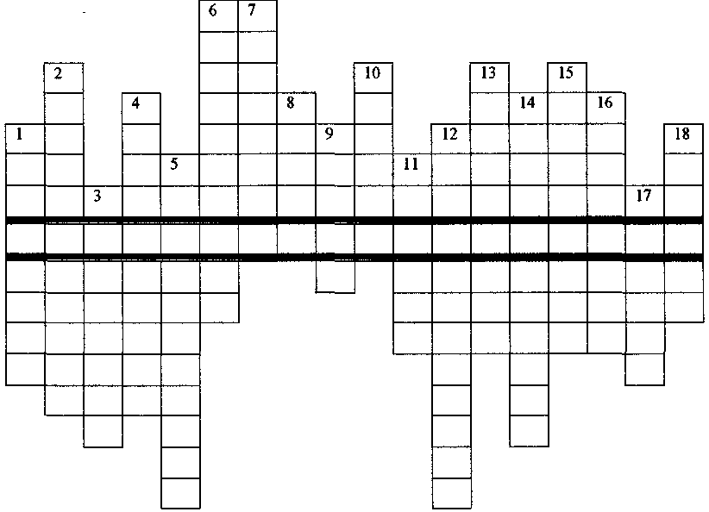

1. Материальное вознаграждение за труд. 2. Завод, фабрика. 3. Трудовой договор между нанимателем и работником. 4. Квалифицированный работник, 5. Человек, не имеющий работы. 6. Форма борьбы трудящихся за права. 7. Одна из характеристик труда. 8. Зарплата служащих. 9. Стоимость одного часа работы. 10. Способ борьбы предпринимателей с трудящимися. 11. Дополнительная поощрительная заработная плата. 12. Характеристика труда, связанная с его сложностью. 13. Руководитель. 14. Характеристика труда, которой уделял особое внимание Генри Форд. 15. Наличие работы. 16. Общественная организация, защищающая права трудящихся. 17. Материальный интерес к труду. 18. Средства, получаемые в качестве оплаты труда.

Приложение 2
Задача по теме «Рынок труда»

Впишите ответы, где это необходимо, и подчеркните нужные из предлагаемых вариантов.

Предположим, исследования некоторой конкурентной фирмы отрасли показали следующую зависимость:

Ставка заработной платы | Число требуемых рабочих | Число работников, предлагающих свои услуги
2 | 3 000 | 300
3 | 2 500 | 1 000
4 | 2 000 | 2 000
5 | 1 500 | 2 500
6 | 1 000 | 3 000

- Приведенные во второй колонке данные отражают изменения спроса /величины спроса/, предложения /величины предложения/.

- На свободном рынке труда в этой отрасли установится зарплата _____ /ч при числе занятых, равном _____ ч.

3)Если правительство установит min зарплату на уровне 3 /ч, то:
а) занятость уменьшится;
б) зарплата уменьшится;
в) положение на рынке труда не изменится;
г) зарплата возрастет до 5 /ч.

4) Если после этого в результате коллективного договора предприниматели согласятся на оплату труда в 5 /ч, то:
а) величина спроса на труд в отрасли составит ______ чел.;
б) величина предложения труда будет равна ______ чел.;
в) занятость в отрасли увеличится /уменьшится/ на ______ /чел.;
г) в результате выиграют – рабочих, а проиграют – чел;
д) общие расходы на оплату труда без учета налогов сократятся /увеличатся/ на ______ /ч.

5) После этого правительство решило доплачивать 1 /ч каждому работающему в отрасли за вредность и плохие условия труда. В результате /выберите верные ответы/:
а) занятость сократилась до 1 000 (человек)
б) зарплата рабочих увеличилась
в) расходы предпринимателей по оплате труда не изменились
г) занятость осталась на прежнем уровне
д) избыточное предложение труда увеличилось на ______ ч.

Приложение 3
Задача «Анализируем роль
профсоюза на рынке труда»

На рынке труда рыночный спрос на труд описывается уравнением D_{L} = 100-2w, а рыночное предложение труда - уравнением S_{L} =40+4w, где w- дневная ставка заработной платы в долларах. Рынок труда является совершенно конкурентным.
а) Какая ставка зарплаты установится на этом рынке? Какое количество работников будет нанято на работу?
б) Профсоюз добивается установления ставки зарплаты на уровне 15 долларов в день. Охарактеризуйте последствия победы профсоюза?

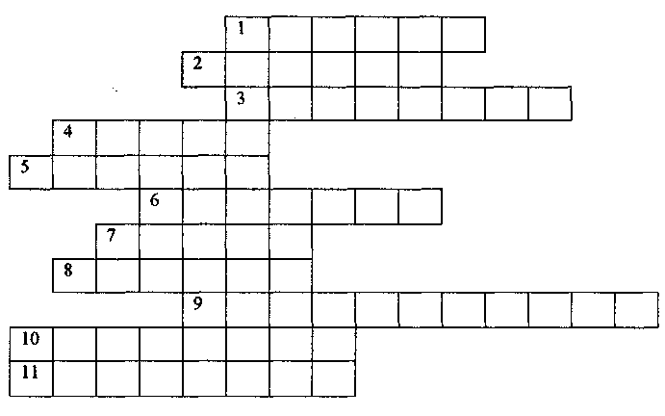
Приложение 4
Кроссворд с ключевым словом «безработица»

- Обмен товара на товар (прямой обмен одних товаров или услуг на другие без использования денег).
- Всеобщее средство обмена, накопления, сбережения.
- Материальное вознаграждение за труд.
- Продукт труда.
- Металлический денежный знак.
- Ситуация, возникающая на рынке, когда при существующем уровне цены продавцы предлагают к продаже больший объем товаров, чем покупатели готовы купить.
- Система экономических отношений, обеспечивающая связь продавца и покупателя.
- Драгоценный металл, служивший международным стандартом для измерения стоимости валют.
- Степень легкости, с которой какие-либо активы могут быть превращены владельцем в деньги.
- Процесс повышения общего уровня цен в стране.
- Трудовой договор между нанимателем и работником.

Приложение 5
Рис.1. Очередь безработных в Нью-Йорке (1929г)

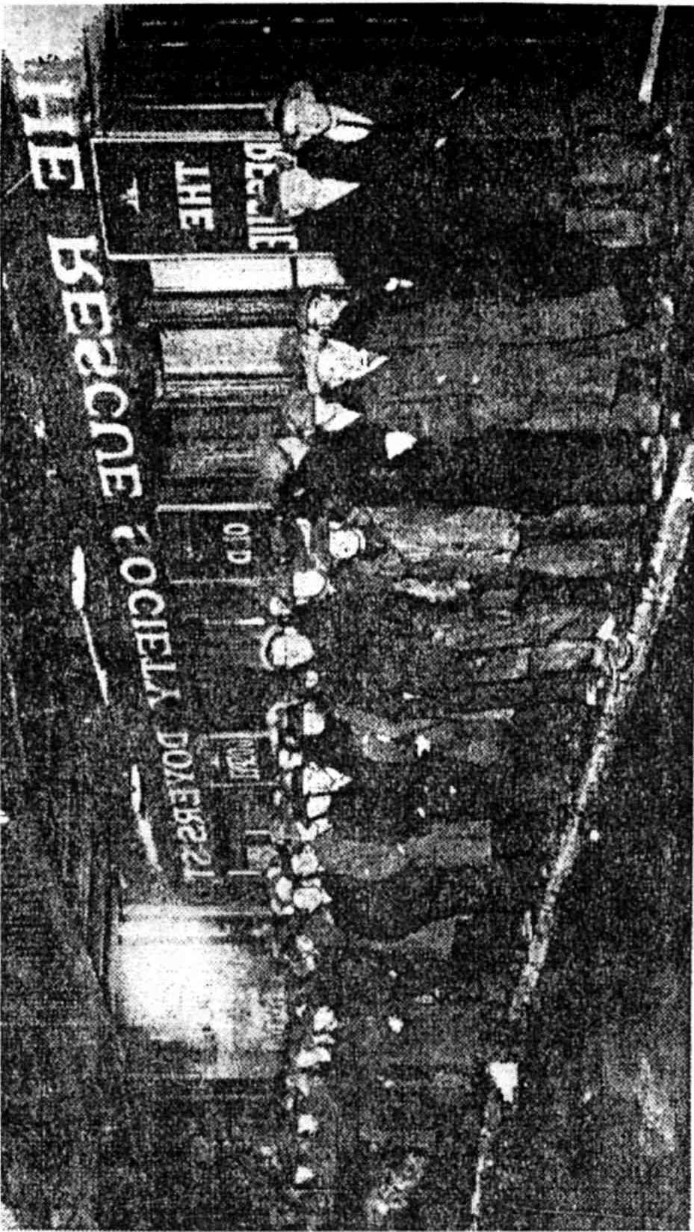
Приложение 6
Рис 2. Структура трудоспособного населения
России в 1998 году. (в млн. чел.)

Занятые – 65,1 | 8,7 | Безработные
Экономически активные (рабочая сила) – 73,8 |  | 10,1 | Вне рабочей силы  (добровольно незанятые)
Трудоспособные – 83,9 |  |  | Нетрудоспособные – 63,6

Всё население – 147,5

Приложение 7
Таблица 1. Сведения о количестве безработных на территории
Вельского района за 2005 год, за 2006 год

Наименование  МО | На 01.01.2006г |  |  | На 01.01.2007г.
Наименование  МО | Ищущие работу, чел. | Безработные, чел. | Уровень безработицы, % | Ищущие работу, чел. | Безработные, чел. | Уровень безработицы, %
Район | 1050 | 1006 | ? | 1058 | 1041 | ?
г. Вельск | 190 | 177 | 1,6 | 222 | 215 | 1,2
МО «Аргуновское | 13 | 13 | 2,8 | 10 | 10 | 1,9
МО» Муравьевское» | 22 | 18 | 1,4 | 30 | 27 | 2,0
МО» Усть-Вельское» | 44 | 43 | 3,6 | 45 | 43 | 3,6
МО «Кулойское» | 45 | 41 | 1,2 | 47 | 37 | 1,3
МО « Солгинское» | 117 | 117 | 9,9 | 129 | 129 | 10,9
МО «Усть-Шоношское» | 169 | 160 | 15,1 | 130 | 130 | 12,3
МО «Благовещенское» | 7 | 7 | 0,8 | 10 | 10 | 1,1
МО «В-Шоношское» | 80 | 79 | 6,9 | 90 | 89 | 7,7
МО «Липовское» | 24 | 23 | 4,4 | 25 | 25 | 4,8
МО»В-Устькулойское» | 23 | 21 | 4,8 | 23 | 23 | 5,2
МО «Низовское» | 1 | 1 | 0,3 | 10 | 10 | 2,8
МО «Пакшеньгское» | 9 | 9 | 3,0 | 6 | 6 | 2,0
МО «Пежемское» | 10 | 9 | 1,9 | 13 | 13 | 2,8
МО «Пононаволоцкое» | 68 | 68 | 6,8 | 59 | 59 | 5,9
МО»Пуйское» | 35 | 35 | 4,9 | 17 | 17 | 2,4
МО»Судромское» | 12 | 12 | 2,6 | 13 | 13 | 2,8
МО «Тегринское» | 27 | 26 | 3,6 | 36 | 34 | 4,7
МО «Р-Кокшеньгское» | 4 | 3 | 0,9 | 12 | 12 | 3,5
МО «Хозьминское» | 41 | 41 | 8,2 | 38 | 37 | 7,4
МО «Шадреньгское» | 58 | 55 | 10,0 | 43 | 43 | 7,8
МО «Шоношское» | 51 | 48 | 9,5 | 49 | 48 | 9,5

Приложение 8
Рис 3. Динамика уровня безработицы
на территории Вельского района в 2005 г., 2006 году

